东华《HSSE管理信息系统》新增功能模块
开发内容及计划

一、《HSSE管理信息系统》（公司级）新增开发内容
1、新增加月报汇总模块
公司本部自动提取各项目现场的月报（天辰工程公司的样式）截图样例：
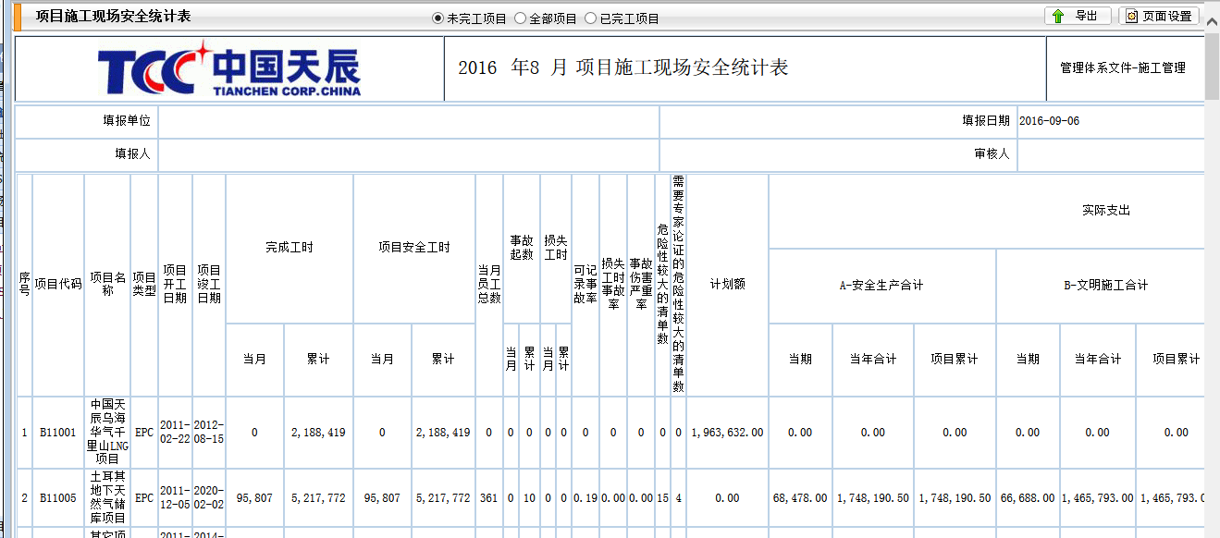
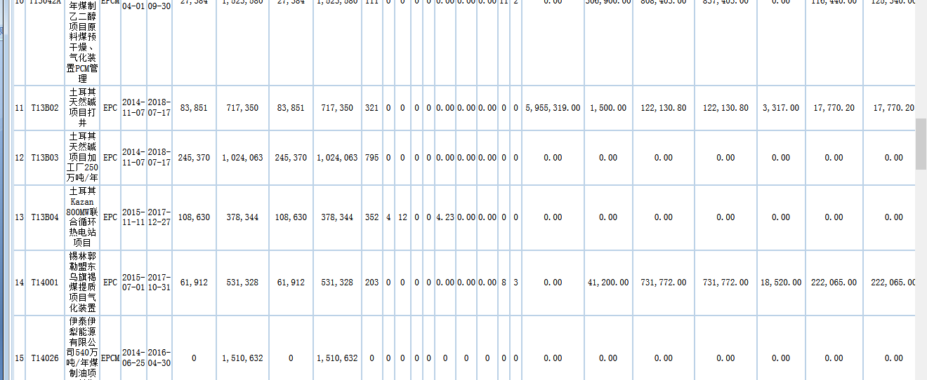
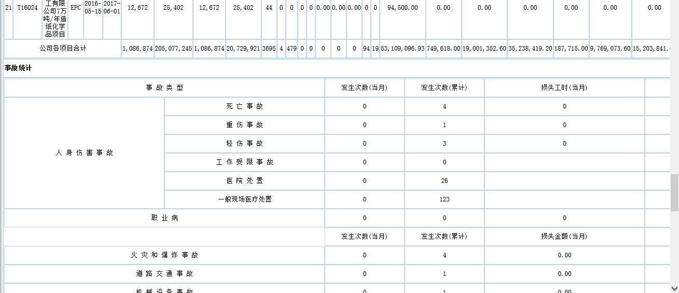
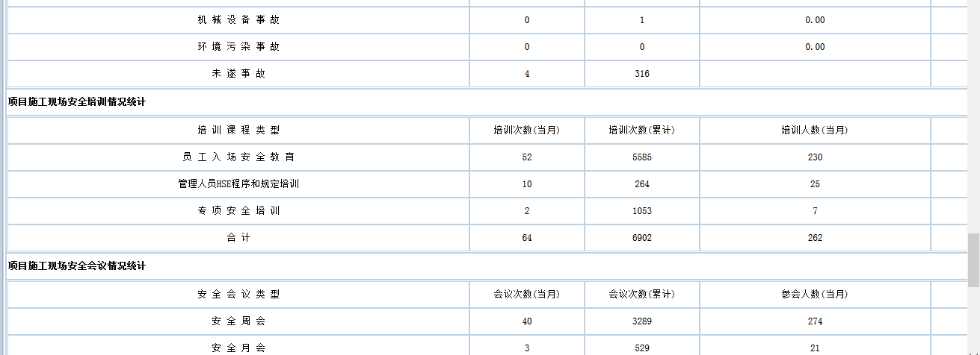
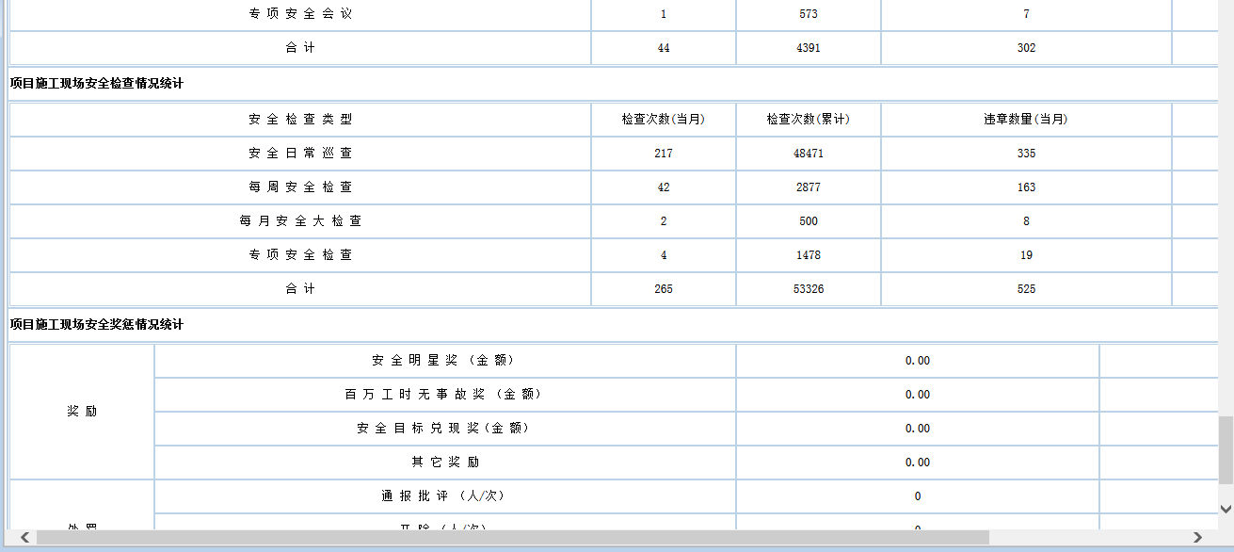

2、新增加季度考核评分模块（具体功能详见：附件1）

2.1文件类别设置

总部平台设置考核资料目录及编码，编码内容如下图，文件类别固定，一级编码是固定的，二级编码流水，文件名称可以增加
文件类别 | 一级  编码 | 文件名称 | 二级  编码 |  | 文件编码
安全制度S00 | 01 | 项目HSE管理实施规划 |  |  | 201026-S00-01
安全制度S00 | 02 | HSE管理制度 | 01 |  | 201026-S00-02-01
安全制度S00 | 02 | HSE管理制度 | 02 |  | 201026-S00-02-02
安全制度S00 | 02 | HSE管理制度 | …
安全制度S00 | 03 | 安全操作规程 |  |  | 201026-S00-03
安全制度S00 | 04 | 法律法规及标准清单 |  |  | 201026-S00-04
安全制度S00 | 05 | 安全合同 |  |  | 201026-S00-05
安全制度S00 | 06 | 交叉作业安全协议 |  |  | 201026-S00-06
安全制度S00 | 07 | 项目HSE目标管理责任书 |  |  | 201026-S00-07
安全制度S00 | 08 | 年度HSE工作计划 |  |  | 201026-S00-08
安全制度S00 | 09 | HSE管理工作通知/提示 |  |  | 201026-S00-09
安全制度S00 | 10 | 上级来文 |  |  | 201026-S00-10
组织机构与人员资质S01 | 01 | 安全生产委员会 |  |  | 201026-S01-01
组织机构与人员资质S01 | 02 | HSE管理组织机构网络图 |  |  | 201026-S01-02
组织机构与人员资质S01 | 03 | 安管人员资质 |  |  | 201026-S01-03
组织机构与人员资质S01 | 04 | 特种作业人员资质 |  |  | 201026-S01-04
HSE会议与培训  S02 | 01 | 安全生产委员会会议记录 |  |  | 201026-S02-01
HSE会议与培训  S02 | 02 | 项目部周生产调度会 |  |  | 201026-S02-02
HSE会议与培训  S02 | 03 | 安全工程师每周例会 |  |  | 201026-S02-03
HSE会议与培训  S02 | 04 | 安全大会 |  |  | 201026-S02-04
HSE会议与培训  S02 | 05 | 其他安全会议 |  |  | 201026-S02-05
HSE会议与培训  S02 | 06 | HSE入场培训 |  |  | 201026-S02-06
HSE会议与培训  S02 | 07 | HSE专项培训 |  |  | 201026-S02-07
HSE会议与培训  S02 | 08 | 日常全员HSE教育 |  |  | 201026-S02-08
HSE会议与培训  S02 | 09 | 违规人员再培训与安全诫勉谈话 |  |  | 201026-S02-09
HSE会议与培训  S02 | 10 | 其他HSE培训 |  |  | 201026-S02-10
HSE会议与培训  S02 | 11 | HSE培训资料 |  |  | 201026-S02-11
安全技术与关键过程控制  S03 | 01 | 危险源与环境因素辨识评价清单 |  |  | 201026-S03-01
安全技术与关键过程控制  S03 | 02 | 安全监管重点与专项施工方案清单 |  |  | 201026-S03-02
安全技术与关键过程控制  S03 |  | 危险性较大的分部分项工程清单
安全技术与关键过程控制  S03 | 03 |  |  |  | 201026-S03-03
安全技术与关键过程控制  S03 |  | 特种设备清单
安全技术与关键过程控制  S03 | 04 | 施工方案审查记录 |  |  | 201026-S03-04
安全技术与关键过程控制  S03 | 05 | 施工方案 |  |  | 201026-S03-05
安全技术与关键过程控制  S03 | 06 | 安全技术交底 |  |  | 201026-S03-06
安全技术与关键过程控制  S03 | 07 | 安全设施设计文件、验收记录 |  |  | 201026-S03-07
安全技术与关键过程控制  S03 | 08 | 安全作业许可证 |  |  | 201026-S03-08
安全技术与关键过程控制  S03 | 09 | 安全生产费用审核记录 |  |  | 201026-S03-09
安全技术与关键过程控制  S03 | 10 |  |  |  | 201026-S03-10
安全技术与关键过程控制  S03 | 11 | 监视测量仪器清单 |  |  | 201026-S03-11
检查与整改  S04 | 01 | 机具进场检查记录 |  |  | 201026-S04-01
检查与整改  S04 | 02 | 现场安装的特种设备安装、检测、验收等资料 |  |  | 201026-S04-02
检查与整改  S04 | 03 | 特种设备每月检查记录 |  |  | 201026-S04-03
检查与整改  S04 | 04 | 机具季度检查记录 |  |  | 201026-S04-04
检查与整改  S04 | 05 | 专项检查、验收记录 |  |  | 201026-S04-05
检查与整改  S04 | 06 | 专项安全监测或检查（基坑监测等） |  |  | 201026-S04-06
检查与整改  S04 | 07 | 安全工程师每日巡查记录 |  |  | 201026-S04-07
检查与整改  S04 | 08 | 每周安全检查 |  |  | 201026-S04-08
检查与整改  S04 | 09 | 安全设施每月检查记录 |  |  | 201026-S04-09
检查与整改  S04 | 10 | 其他检查 |  |  | 201026-S04-10
检查与整改  S04 | 11 | 隐患整改与回复 |  |  | 201026-S04-11
检查与整改  S04 | 12 | 违规与处理记录 |  |  | 201026-S04-12
HSE报告  S05 | 01 | HSE月报 |  |  | 201026-S05-01
HSE报告  S05 | 02 | 安全季度报告 |  |  | 201026-S05-02
HSE报告  S05 | 03 | 年度总结 |  |  | 201026-S05-03
HSE报告  S05 | 04 | 有关安全活动等报告 |  |  | 201026-S05-04
HSE报告  S05 | 05 | 其他 |  |  | 201026-S05-05
应急预案与事件管理  S06 | 01 | 应急预案 |  |  | 201026-S06-01
应急预案与事件管理  S06 | 02 | 应急培训 |  |  | 201026-S06-02
应急预案与事件管理  S06 | 03 | 应急物资检查 |  |  | 201026-S06-03
应急预案与事件管理  S06 | 04 | 应急演练记录 |  |  | 201026-S06-04
应急预案与事件管理  S06 | 05 | 医疗处置记录 |  |  | 201026-S06-05
应急预案与事件管理  S06 | 06 | 事件调查报告 |  |  | 201026-S06-06
危险品管理  S07 | 01 | 危险品清单与MSDS |  |  | 201026-S07-01
危险品管理  S07 | 02 | 管理预案、现场处置方案 |  |  | 201026-S07-02
危险品管理  S07 | 03 | 日常检查记录 |  |  | 201026-S07-03
职业健康与环境管理  S08 | 01 | 食堂作业人员健康检查 |  |  | 201026-S08-01
职业健康与环境管理  S08 | 02 | 现场有要求的作业人员定期体检记录 |  |  | 201026-S08-02
职业健康与环境管理  S08 | 03 | 环境卫生检查 |  |  | 201026-S08-03
职业健康与环境管理  S08 | 04 | 垃圾处置记录 |  |  | 201026-S08-04
职业健康与环境管理  S08 | 05 | 环境监测记录 |  |  | 201026-S08-06
管理评审与奖惩  S09 | 01 | 合规性评价 |  |  | 201026-S09-01
管理评审与奖惩  S09 | 02 | 项目部安全生产责任制考核 |  |  | 201026-S09-02
管理评审与奖惩  S09 | 03 | 分承包商考核 |  |  | 201026-S09-03
管理评审与奖惩  S09 | 04 | 安全奖惩记录 |  |  | 201026-S09-04
管理评审与奖惩  S09 | 05 | 管理评审 |  |  | 201026-S09-05
现场保卫  S10 | 01 | 人员台账 |  |  | 201026-S10-01
现场保卫  S10 | 02 | 人员出入证办理记录 |  |  | 201026-S10-02
现场保卫  S10 | 03 | 车辆通行证办理记录 |  |  | 201026-S10-03
现场保卫  S10 | 04 | 访客培训与临时出入证办理 |  |  | 201026-S10-04
现场保卫  S10 | 05 | 送货车辆入场记录 |  |  | 201026-S10-05
现场保卫  S10 | 06 | 保安巡查记录 |  |  | 201026-S10-06
现场保卫  S10 | 07 | 材料进出场申请表 |  |  | 201026-S10-07
现场保卫  S10 | 08 | 保安工作会议 |  |  | 201026-S10-08
现场保卫  S10 | 09 | 失窃等事件处理 |  |  | 201026-S10-09
安全综合管理  S11 | 01 | 防护用品采购与质量证明文件 |  |  | 201026-S11-01
安全综合管理  S11 | 02 | 个人防护用品发放记录 |  |  | 201026-S11-02
安全综合管理  S11 | 03 | 现场平面布置 |  |  | 201026-S11-03
安全综合管理  S11 | 04 | 临建设计、施工方案、验收记录 |  |  | 201026-S11-04
安全综合管理  S11 | 05 | 项目部车辆维护保养记录 |  |  | 201026-S11-05
安全综合管理  S11 | 06 | 食堂安全卫生有关记录 |  |  | 201026-S11-06
安全综合管理  S11 | 07 | 仓库防火、防盗、作业等安全记录 |  |  | 201026-S11-07
安全综合管理  S11 | 08 | 各类保险（雇主、施工机具、车辆、人身财产意外保险） |  |  | 201026-S11-08
分承包商报备资料  S12 | 一级  编码 |  | 二级  编码 | 三级  编码
分承包商报备资料  S12 | 01 | 项目HSE管理制度
分承包商报备资料  S12 | 02 | 项目组织机构与人员资质
分承包商报备资料  S12 | 03 | 项目HSE会议与培训
分承包商报备资料  S12 | 04 | 安全技术与关键过程控制
分承包商报备资料  S12 | 05 | 检查与整改
分承包商报备资料  S12 | 06 | HSE报告
分承包商报备资料  S12 | 07 | 应急预案与事件管理
分承包商报备资料  S12 | 08 | 危险品管理
分承包商报备资料  S12 | 09 | 职业健康与环境管理
分承包商报备资料  S12 | 10 | 管理评审与奖惩
分承包商报备资料  S12 | 11 | 现场保卫
分承包商报备资料  S12 | 12 | 安全综合管理

2.2考核资料检查参数设置说明
说明: 总部平台会按项目、按季度设定日期，一般”项目A”设置好后，一键复制到”项目B”的设置中，单项目可以细调，一些实施计划等有版本号的，用V1.0…格式代替录入。季度考核因子以及各项因子的分值都能自定义维护，只要有内容就默认满分（内容的准确性到总部项目督查中去具体查询）。各项目上传数据的人员应该动态掌握资料的上传情况，考核人员可以设置提前报警，以便上报人员提前知晓需要上报内容。
总部平台按设置好的检查文件名称，勾选本次（季度）检查的检查项，自定义设置应得分、设置提交日期用黄色显示，一般下发的考核资料提醒日期提前一个月用黄色提醒，（提交日期内没有录入或提取不到的检查项用红色显示，并实得分为“0”，只要有数据，实得分就等于应得分）项目查询，季度考核评分细则如下图（样例）：
考核资料 | 是否检查 | 编码 | 提醒日期 | 提交日期 | 应得分 | 实得分
安委会成立文件 | √ | 201026-S01-01 | 2016-9.27 |  | 1
组织机构图 | √ | … | 2016-9.27 |  | 1
安管人员报表 | √ | … |  |  | 1
安全设计管理制度 | × |  |  |  | 1
采购安全管理制度 |  |  |  |  | 1
施工安全管理制度 |  |  |  |  | 8
行政后勤安全管理制度 |  |  |  |  | 2
保卫仓库安全管理制度 |  |  |  |  | 2
应急预案 |  |  |  |  | 3
法律法规 |  |  |  |  | 1
业主要求 |  |  |  |  | 1
项目安全管理实施规划 |  |  |  |  | 2
安全工作计划 |  |  |  |  | 1
总结 |  |  |  |  | 1
责任制考核 |  |  |  |  | 2
合规性评价 |  |  |  |  | 1
安全管理评审 |  |  |  |  | 1
安委会会议纪要 |  |  |  |  | 2
HSE月报表 |  |  |  |  | 1
月总结 |  |  |  |  | 1
HSE费用统计 |  |  |  |  | 1
环境与职业健康月报表 |  |  |  |  | 1
安全工程师每日巡查记录表 |  |  |  |  | 1
违规记录汇总表 |  |  |  |  | 1
施工单位月安全考核表 |  |  |  |  | 1
现场人员统计与安全人工时报表 |  |  |  |  | 1
百万工时安全统计月报表 |  |  |  |  | 1
职工伤亡事故原因分析报表 |  |  |  |  | 1
集团公司安全生产数据季报 |  |  |  |  | 1
应急演练开展情况季报表 |  |  |  |  | 1
应急演练工作计划半年报表 |  |  |  |  | 1
事故报告 |  |  |  |  | 2
重要事项报告 |  |  |  |  | 2
资源能源消耗报告 |  |  |  |  | 1
其他报告 |  |  |  |  | 1
不可接受风险清单 |  |  |  |  | 1
重要环境因素清单 |  |  |  |  | 1
安全监管重点与专项方案清单 |  |  |  |  | 5
危险性较大分部分项工程清单 |  |  |  |  | 4
重大事故隐患登记表 |  |  |  |  | 2
重大事故隐患整改方案 |  |  |  |  | 2
经专家论证的专项施工方案 |  |  |  |  | 6
交叉作业安全协议 |  |  |  |  | 3
事故隐患排查报告 |  |  |  |  | 3
安全隐患排查汇总表 |  |  |  |  | 2
参加公司业务培训 |  |  |  |  | 4
开展安全生产月活动 |  |  |  |  | 4
完成公司督办事项 |  |  |  |  | 4
安全通知等及时回复 |  |  |  |  | 6
其他 |  |  |  |  | 2

3、单项目检查内容自定义模块
下拉选择XXXX项目：
考核资料 | 是否检查 | 编码 | 提醒日期 | 提交日期 | 应得分 | 实得分
安委会成立文件 | √ | 201026-S01-01 | 2016-9.27 | 2016-9.25 | 1 | 1
组织机构图 | √ | … | 2016-9.27 | 2016-9.25 | 1 | 1
安管人员报表 | √ |  | 无 | 无 | 1 | 0
安全设计管理制度 | × |  | 无 | 无 | 1 | 0
采购安全管理制度 |  |  |  |  | 1
施工安全管理制度 |  |  |  |  | 8
行政后勤安全管理制度 |  |  |  |  | 2
保卫仓库安全管理制度 |  |  |  |  | 2
应急预案 |  |  |  |  | 3
法律法规 |  |  |  |  | 1
业主要求 |  |  |  |  | 1
项目安全管理实施规划 |  |  |  |  | 2
安全工作计划 |  |  |  |  | 1
总结 |  |  |  |  | 1
责任制考核 |  |  |  |  | 2
合规性评价 |  |  |  |  | 1
安全管理评审 |  |  |  |  | 1
安委会会议纪要 |  |  |  |  | 2
HSE月报表 |  |  |  |  | 1
月总结 |  |  |  |  | 1
HSE费用统计 |  |  |  |  | 1
环境与职业健康月报表 |  |  |  |  | 1
安全工程师每日巡查记录表 |  |  |  |  | 1
违规记录汇总表 |  |  |  |  | 1
施工单位月安全考核表 |  |  |  |  | 1
现场人员统计与安全人工时报表 |  |  |  |  | 1
百万工时安全统计月报表 |  |  |  |  | 1
职工伤亡事故原因分析报表 |  |  |  |  | 1
集团公司安全生产数据季报 |  |  |  |  | 1
应急演练开展情况季报表 |  |  |  |  | 1
应急演练工作计划半年报表 |  |  |  |  | 1
事故报告 |  |  |  |  | 2
重要事项报告 |  |  |  |  | 2
资源能源消耗报告 |  |  |  |  | 1
其他报告 |  |  |  |  | 1
不可接受风险清单 |  |  |  |  | 1
重要环境因素清单 |  |  |  |  | 1
安全监管重点与专项方案清单 |  |  |  |  | 5
危险性较大分部分项工程清单 |  |  |  |  | 4
重大事故隐患登记表 |  |  |  |  | 2
重大事故隐患整改方案 |  |  |  |  | 2
经专家论证的专项施工方案 |  |  |  |  | 6
交叉作业安全协议 |  |  |  |  | 3
事故隐患排查报告 |  |  |  |  | 3
安全隐患排查汇总表 |  |  |  |  | 2
参加公司业务培训 |  |  |  |  | 4
开展安全生产月活动 |  |  |  |  | 4
完成公司督办事项 |  |  |  |  | 4
安全通知等及时回复 |  |  |  |  | 6
其他 |  |  |  |  | 2

二、《HSSE管理信息系统》（项目级）新增开发内容
1、项目月报自动从项目各功能菜单提取功能（天辰工程公司的样式）截图样例
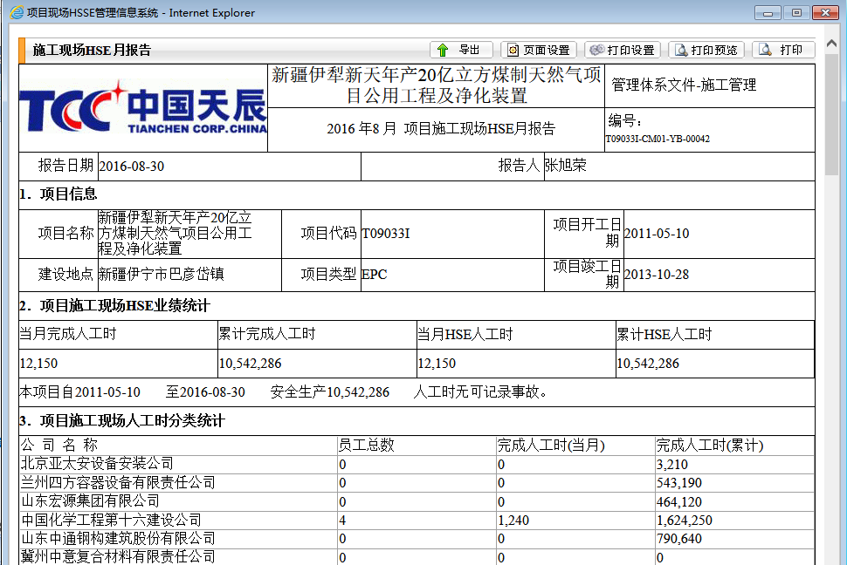
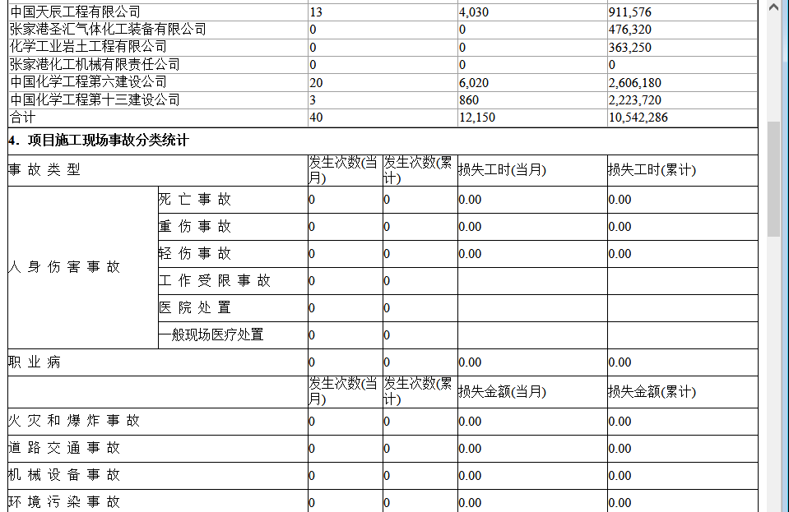
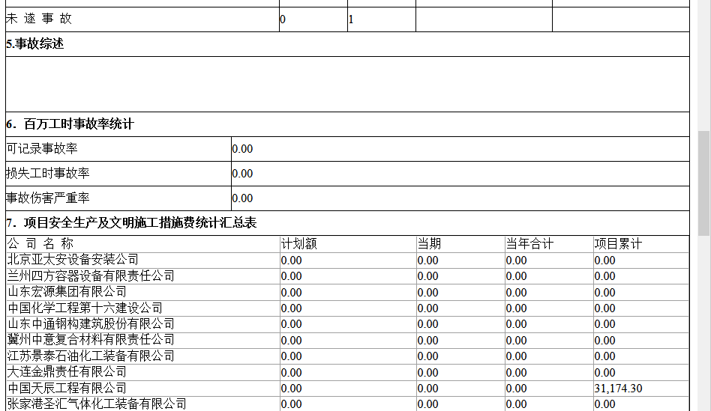
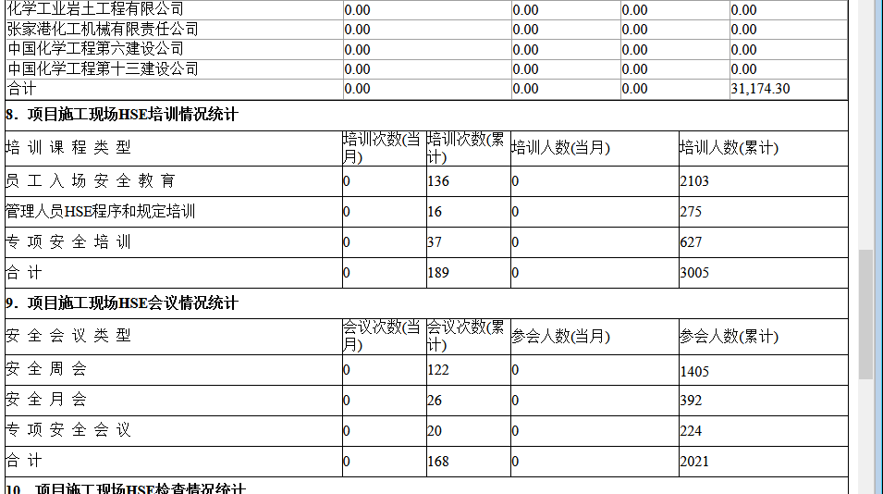
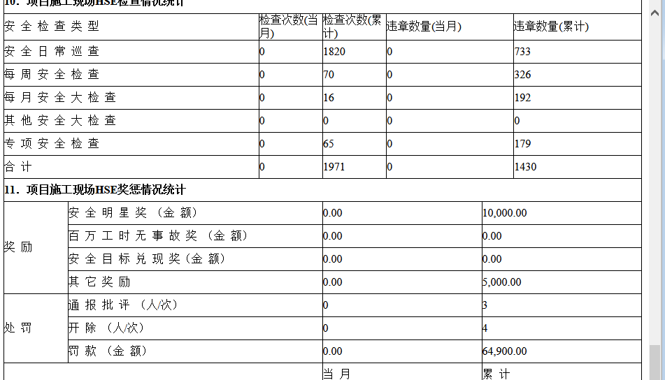
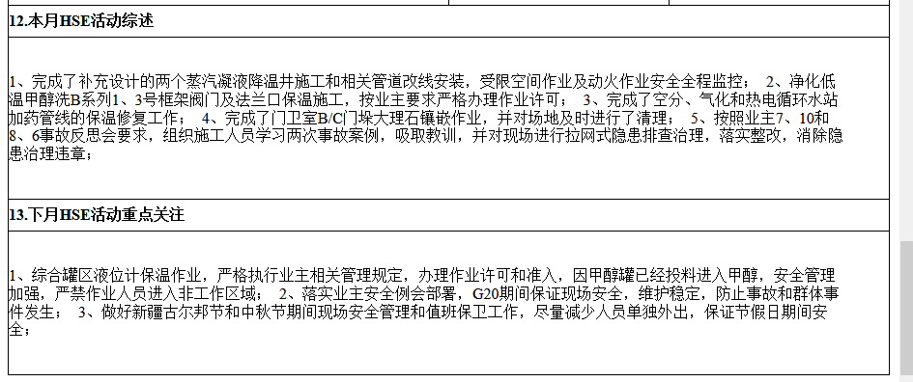
2、现场考核文件录入
项目对应传总部维护的考核资料对应的文件名称（有的检查项里面对应项目的功能菜单例如会议等都已经有内容了，此检查项对应关联内容，无需二次录入）,下图（样例）：
考核资料 | 编码 | 提醒日期 | 编制日期 | 附件内容
安委会成立文件 | 201026-S01-01 | 2016-9.27 | 2016-9.25 | XXXX
组织机构图 | … | 2016-9.27 | 无 | 无
安管人员报表 | … | … | … | …
安全设计管理制度 | … | … | … | …
采购安全管理制度
施工安全管理制度
行政后勤安全管理制度
保卫仓库安全管理制度
应急预案
法律法规
业主要求
项目安全管理实施规划
安全工作计划
总结
责任制考核
合规性评价
安全管理评审
安委会会议纪要
HSE月报表
月总结
HSE费用统计
环境与职业健康月报表
安全工程师每日巡查记录表
违规记录汇总表
施工单位月安全考核表
现场人员统计与安全人工时报表
百万工时安全统计月报表
职工伤亡事故原因分析报表
集团公司安全生产数据季报
应急演练开展情况季报表
应急演练工作计划半年报表
事故报告
重要事项报告
资源能源消耗报告
其他报告
不可接受风险清单
重要环境因素清单
安全监管重点与专项方案清单
危险性较大分部分项工程清单
重大事故隐患登记表
重大事故隐患整改方案
经专家论证的专项施工方案
交叉作业安全协议
事故隐患排查报告
安全隐患排查汇总表
参加公司业务培训
开展安全生产月活动
完成公司督办事项
安全通知等及时回复
其他

三、开发计划
1、工作量
本次新增模块开发的工作量大约需要26人*天，明细如下：
 | 模 块 | 子模块 | 工作量  （天*人） | 备 注
一、《HSSE管理信息系统》（公司级） | 月报汇总 |  | 6 | 数据表设计、编码、测试
一、《HSSE管理信息系统》（公司级） | 季度考核评分 | 文件类别设置 | 4 | 数据表设计、编码、测试
一、《HSSE管理信息系统》（公司级） | 季度考核评分 | 考核资料检查表 | 4 | 数据表设计、编码、测试
一、《HSSE管理信息系统》（公司级） | 单项目考核标准定义 |  | 4 | 数据表设计、编码、测试
二、《HSSE管理信息系统》（项目级） | 项目月报自动提取 |  | 4 | 数据表设计、编码、测试
二、《HSSE管理信息系统》（项目级） | 2、现场考核文件录入 |  | 4 | 数据表设计、编码、测试

2、工作计划
我公司计划投入软件开发人员2名，采用快速开发迭代改进的模式，边开发边测试。
2016年10月18日到2016年11月28日完成全部工作，系统具备上线试运行条件。

合肥诺必达信息技术有限责任公司
2016年9月30日

